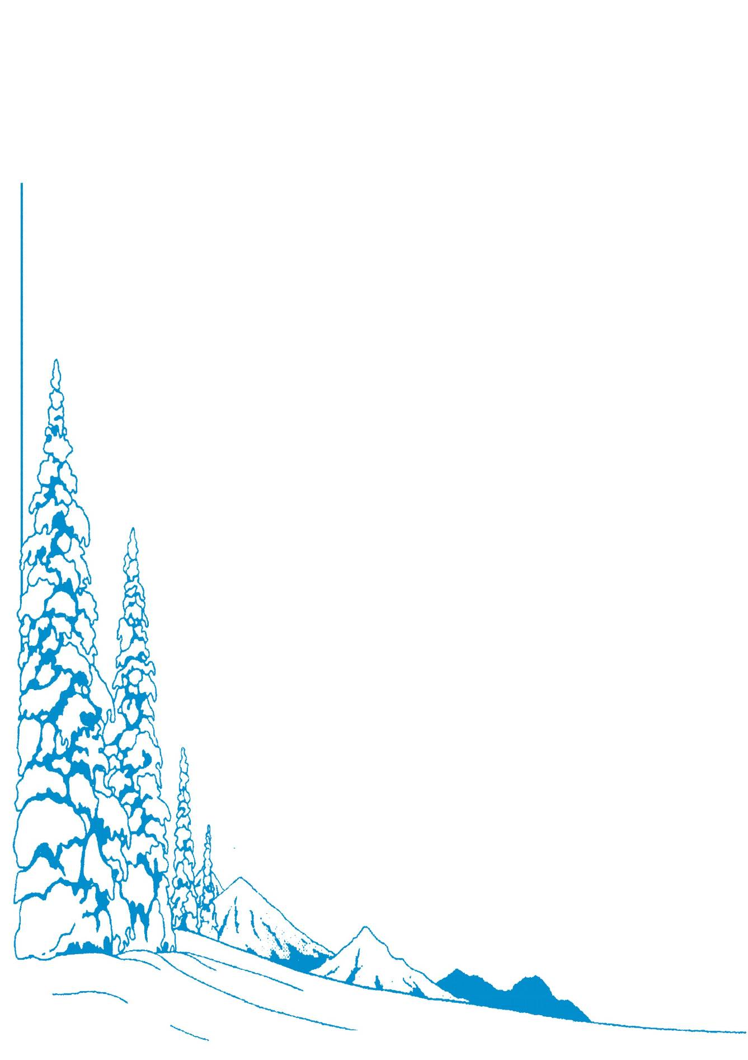
Российский Федеральный Ядерный Центр – ВНИИ технической физики им. Е.И. Забабахина
Институт физики металлов им. М.Н. Михеева УрО РАН
Научный Совет ОФН РАН «Радиационная физика твердого тела»



12^{ый} Международный Уральский Семинар

Радиационная физика металлов и сплавов

27 февраля – 4 марта, 2017 г.

г. Кыштым, Россия

ПЕРВОЕ ИНФОРМАЦИОННОЕ сообщение

Уважаемые Коллеги!
Российский Федеральный Ядерный Центр – ВНИИ технической физики им. Е.И. Забабахина (РФЯЦ - ВНИИТФ), Институт физики металлов им. М.Н. Михеева УрО РАН (ИФМ УрО РАН), Научный Совет по радиационной физике твёрдого тела ОФН РАН с 27 февраля по 4 марта 2017 г. планируют провести Двенадцатый Международный Уральский Семинар “Радиационная физика металлов и сплавов”. Семинар будет проходить в санатории “Дальняя дача”, расположенном недалеко от г. Кыштым на Южном Урале (примерно в 100 км от Екатеринбурга и Челябинска).
На Семинаре планируется заслушать и обсудить доклады по следующим направлениям:
- Общие вопросы физики радиационных повреждений;
- Материалы для ядерной и термоядерной энергетики, новые подходы к созданию радиационно-стойких конструкционных материалов;
- Исследования перспективных материалов, включая сильнокоррелированные, методами неупругого рассеяния нейтронов, рентгеновской спектроскопии и измерения макроскопических параметров образцов;
- Радиационные явления в магнетиках, сверхпроводниках, полупроводниках и изоляторах;
- Радиационные технологии модификации физико-механических свойств материалов;
- Техника и методика эксперимента.
В частности, предполагается подробно обсудить следующие вопросы:
- влияние облучения на изменение микроструктуры и свойств металлов и сплавов;
- прямое атомистическое моделирование (молекулярная динамика, первопринципные расчеты) радиационных повреждений и их термической и временной эволюции, а также свойств материалов, подвергшихся радиационному воздействию, включая изменение микроструктуры, механических и термодинамических свойств, влияние облучения на электронную структуру и магнитные свойства;
- особенности формирования нано и субмикрокристаллической структуры сплавов при радиационных и деформационных воздействиях;
- газовые примеси в облученных металлах и сплавах;
- коррозионные процессы, протекающие в конструкционных материалах в газовых и жидкометаллических средах при нейтронном облучении;
- механизм структурных изменений в различных системах топливных композиций;
- влияние нано и субмикроструктуры на радиационную повреждаемость материалов;
- эффекты облучения, структурная наследственность в актинидах, их сплавах и модельных аналогах;
- исследования структурных и магнитных свойств перспективных функциональных материалов;
- явления упорядочения, свойства систем с тяжелыми фермионами и промежуточной валентностью, сверхпроводимость, фазовые переходы и электронная локализация.
На Семинаре будут представлены пленарные и секционные доклады (в том числе, приглашённые), а также стендовые сессии. Рабочие языки: русский и английский с синхронным переводом. Традиционно будет проводиться «Школа молодого докладчика», участники которой делают на заседаниях Семинара 20-минутный устный доклад. Специально организованная Комиссия из ведущих специалистов, имеющих большой педагогический опыт, оценивает умение докладчика грамотно и понятно донести до слушателей представленный материал. Комиссия определяет призеров «Школы», которые награждаются специальной Грамотой Оргкомитета и денежным призом. К участию в “Школе” допускаются участники, возраст которых на момент проведения Семинара не превышает 35 лет. Участники «Школы» освобождаются от уплаты организационного взноса на Семинаре.
Организационный комитет
Б.Н. Гощицкий  (Со-председатель) |  | ИФМ УрО РАН, Екатеринбург, |  | А.Г. Залужный |  | НИЯУ МИФИ, ФГБУ «ГНЦ РФ ИТЭФ», Москва
Е.Н. Аврорин  (Со-председатель) |  | РФЯЦ-ВНИИТФ, Снежинск |  | Ю.Н. Зуев |  | РФЯЦ-ВНИИТФ, Снежинск
В.В. Плохой  (Зам. председателя) |  | РФЯЦ-ВНИИТФ, Снежинск |  | В.С. Кортов |  | УрФУ, Екатеринбург
В.В. Сагарадзе  (Зам. председателя) |  | ИФМ УрО РАН, Екатеринбург |  | М.В. Леонтьева-Смирнова |  | ВНИИНМ, Москва
Л.С. Талантова  (Зам. председателя) |  | РФЯЦ-ВНИИТФ, Снежинск |  | А.В. Мирмельштейн |  | РФЯЦ-ВНИИТФ, Снежинск
В.Л. Арбузов (Учёный секретарь) |  | ИФМ УрО РАН, Екатеринбург, |  | А.Л. Николаев |  | ИФМ УрО РАН, Екатеринбург
В.И. Бобровский |  | ИФМ УрО РАН, Екатеринбург |  | В.В. Овчинников |  | ИЭФ УрО РАН, Екатеринбург
В.В. Дрёмов |  | РФЯЦ-ВНИИТФ,  Снежинск |  | В.Ф. Терещенко |  | РФЯЦ-ВНИИТФ, Снежинск
Международный консультативный комитет
П.А. Алексеев (Председатель) | Москва, Россия |  | M.А. Kirk |  | Argonne, USA
F.A. Garner | Richland, USA |  | Э.М. Ибрагимова |  | Улугбек, Узбекистан
S.I. Golubov | Oak Ridge, USA |  | Ю.В. Конобеев |  | Обнинск, Россия

Программный комитет
В.В. Сагарадзе (Председатель) | ИФМ УрО РАН, Екатеринбург |  | А.Л. Николаев |  | ИФМ УрО РАН, Екатеринбург
А.Г. Залужный | НИЯУ МИФИ, ФГБУ «ГНЦ РФ ИТЭФ», Москва |  | В.В. Овчинников |  | ИЭФ УрО РАН, Екатеринбург
А.В. Козлов | ИРМ, Заречный |  | С.В. Рогожкин |  | НИЯУ МИФИ, ФГБУ «ГНЦ РФ ИТЭФ», Москва
В.С. Кортов | УрФУ, Екатеринбург |  | М.В. Садовский |  | ИЭФ УрО РАН, Екатеринбург
М.В. Леонтьева-Смирнова | ВНИИНМ, Москва |  | В.М. Чернов |  | ВНИИНМ, Москва
А.В. Мирмельштейн | РФЯЦ-ВНИИТФ, Снежинск
Секретариат
В.Л. Арбузов (Учёный секретарь Оргкомитета) |  | ИФМ УрО РАН, Екатеринбург | Е.И. Лаврукова | ИФМ УрО РАН, Россия
Д.А. Перминов (Референт Оргкомитета) |  | ИФМ УрО РАН, Россия | А.В. Литвинов | ИФМ УрО РАН, Россия
С.Е. Данилов |  | ИФМ УрО РАН, Россия | Г.М. Соломина | ИФМ УрО РАН, Россия
В.В. Дрёмов |  | РФЯЦ-ВНИИТФ, Россия | Celia M. Elliott | University of Illinois at Urbana-Champaign, USA
Н.М. Клейнерман |  | ИФМ УрО РАН, Россия

Заявка на участие:
Для участия в Семинаре необходимо прислать Регистрационную форму до 1 октября 2016 г. электронной почтой в адрес Семинара. Бланк Регистрационной формы прилагается. Имя файла должно содержать Вашу фамилию и инициалы, например: «ИвановАБ.doc». При посылке заявки, пожалуйста, в тексте Темы Сообщения вставьте индекс «RegForm».
Тезисы докладов (русский и английский варианты) в виде файлов MS Word должны быть присланы электронной почтой в адрес Оргкомитета до 1 ноября 2016 г. Образец оформления прилагается. Участникам из России также необходимо прислать обычной почтой документы, разрешающие публикацию тезисов в открытой печати.

Оргвзнос:
Целевой взнос на проведение Семинара составляет: для участников Семинара - 7000 руб., для сопровождающих лиц – 4000 руб. Участники «Школы молодого докладчика» освобождены от уплаты целевого взноса. Целевой взнос включает в себя подготовку информационных материалов (подготовка и печать тезисов докладов и программы, других материалов), техническая поддержка докладов, аренда помещений, перерывы на кофе, трансфер участников из Екатеринбурга до санатория «Дальняя дача» и обратно. Оплата взноса производится путем безналичного перевода на счет Оргкомитета до 1 декабря 2016 г. Подробная информация о способах оплаты Целевого взноса представлена на сайте Семинара: http://impo.imp.uran.ru/radiation/rus.

Культурная программа:
Помимо научной программы, на семинаре будет организован званый ужин, а также банкет. На территории санатория «Дальняя дача» находится клуб, в котором регулярно проводятся развлекательные мероприятия. Также имеется библиотека, бильярд, прокат спортивного инвентаря, русская баня на дровах.

Основные контрольные даты:
1 октября 2016 г. - окончание приема заявок
1 ноября 2016 г. - окончание приема тезисов
15 ноября 2016 г. – рассылка Приглашений
1 декабря 2016 г. – срок оплаты Целевого взноса
1 февраля 2017 г. – 2-е сообщение
27 февраля 2017 г. - день заезда, регистрация участников
5 марта 2017 г. - день отъезда

Адрес Секретариата:
Уральский Семинар  Институт физики металлов УрО РАН  С. Ковалевской, 18  620137, Екатеринбург, Россия | e-mail: RadDamPhys@imp.uran.ru.  факс: +7 (343) 374-00-03  телефон: +7 (343) 378-35-38, 378-38-50  http://impo.imp.uran.ru/radiation

Оргкомитет будет крайне благодарен Организациям, Фондам и физическим лицам, которые смогут изыскать возможность спонсорской финансовой поддержки планируемого мероприятия.

